Городской конкурс творческих проектов младших школьников
«Творческий салют»

Подарок
«Коробочка - сюрприз»
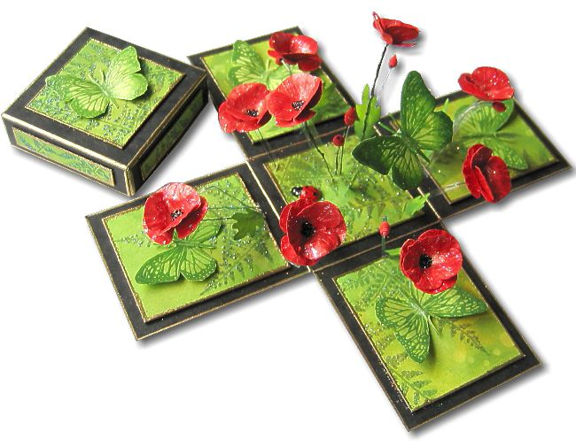
Авторы:
Шпис Константин,
Семёнова Анастасия
ученики 1г класса
МАОУ СОШ №7
Руководитель:
Карасёва Маргарита Николаевна
учитель начальных классов
МАОУ СОШ №7

г.Когалым, 2017г.
Оглавление
 | Введение…………………………………………. | 2 - 3 стр.
 | 1.Основная часть
 | 1.1. Выбор лучшей идеи…………………… | 4 стр.
 | 1.2.Опрос учащихся…………………………
 | 2.Практическая часть
 | 2.1.Материалы для изготовления поделки.. | 5 стр.
 | 2.2.Порядок и технология изготовления изделия……………………………………………. | 6 - 8 стр.
 | Заключение……………………………………….. | 9 стр.
 | Список источников информации………………. | 10 стр.
 | Приложение………………………………………. | 11 стр.

Введение
Дарите вдохновение любимым,
Дарите радость и мечты!
Дарите то, что сделано с любовью,
Дарите то, во что вложили душу вы!
Дарите вдохновение любимым!

Наверное, каждый из нас любит не только получать, но и дарить подарки. Ведь очень приятно видеть улыбки тех, кому ты его даришь. Что же такое подарок?
Подарок - предмет, вещь, которую по собственному желанию безвозмездно дают, преподносят, дарят кому-нибудь с целью доставить удовольствие.
Старинный рецепт как преподнести оригинальный запоминающийся подарок гласит: «Чтобы подарки по-настоящему радовали ваших друзей и любимых, необходимо ваше искреннее желание, немного внимания к людям и капелька фантазии. Если вы вложите всю душу в подарок, он обязательно понравится».
Китайская мудрость гласит: «Счастлив не тот, кто получает подарок, а тот, кто подарок делает».
Много ярких и оригинальных подарков можно сделать своими руками. Среди огромного множества коробочка-сюрприз – один из самых необычных. Внутри нее может уместиться любой небольшой сюрприз на выбор – конфеты, украшение или декоративная композиция из цветов и бабочек. Главный сюрприз заключается в том, что коробочка раскрывается сама, стоит только поднять ее крышку.

Цель проекта: изготовить подарок «Коробочка – сюрприз».
Задачи:
- Изучить различные источники информации;
- Изучить технику изготовления выбранного изделия;
- Развивать творческое мышление, фантазию, интерес к работе с бумагой и разными материалами;
- Сделать оригинальный подарок «Коробочка – сюрприз» своими руками.
Этапы проекта:
- Информационный (анкетирование, поиск информации по выбранной теме).
- Технологический (практическая работа по изготовлению поделки, создание технологических карт).
- Обобщение, выводы.
- Представление результатов деятельности.

1.Основная часть
1.1. Выбор лучшей идеи.
Праздники у нас не заканчиваются — только чей-то День рождения прошёл, как уже наступил Новый год, а там и 8 Марта. И на каждый из них мы дарим подарки, которые хочется преподнести как минимум интересно. Мы долго обсуждали, что же можно изготовить такого, чтобы удивить и порадовать своим подарком наших мам. У нас появлялись разные идеи. Нам очень хотелось, чтобы подарок был необыкновенным, ярким и воспринимался по-особому радостно. Обсудив все варианты, мы выбрали коробочку - сюрприз.
1.2.Опрос учащихся.
Прежде чем приступить к основной работе мы провели опрос среди учащихся.
1.Любишь ли ты дарить подарки?
- да
- нет
- не знаю
2.Любишь ли ты получать подарки?
- очень люблю
- люблю
- не люблю
- испытываю неловкост
3.Какие подарки ты любишь получать?
- готовые
- сделанные своими руками
- мне всё равно
4.Как ты думаешь, если бы подарки дарили каждый день, это было бы:
- здорово
- быстро надоело
- потеряло бы свою значимость
Проанализировав результаты опроса (Приложение 1), мы сделали выводы:
1. Все ребята любят не только получать, но и дарить своим друзьям и близким подарки.
2. 70% ребят любят получать подарки, сделанные своими руками. 20% опрашиваемых ответили, что им всё равно какой, главное, чтобы был подарен от души. И 10% ребят предпочитают готовые подарки.
3. Если бы подарки дарили каждый день, 75% ребят ответили, что это потеряло бы свою значимость. И 25% сказали, что это было бы здорово.
Нам очень нравится дарить оригинальные подарки. Ведь как приятно видеть радость на лице тех, кому ты их даришь. И наши коробочки - сюрприз этому способствуют.

2. Практическая часть
2.1. Материалы для изготовления поделки
Сначала мы определили, какие материалы нам потребуются для работы.
Для изготовления коробочки - сюрприз нам понадобились:
- плотный картон;  - офисная бумага;  - бумага с рисунком;  - канцелярский нож;  - ножницы;  - ножницы фигурные;  - линейка; | - простой карандаш;  - фигурный дырокол;  - полубусинки;  - проволока;  - клей-карандаш;  - клеевой пистолет;  - пластиковая бутылочка.

После приобретения всех материалов мы прослушали беседу по технике безопасности при работе с инструментами и приступили к работе. Работали мы с большим увлечением.

2.2.Порядок и технология изготовления изделия
№ п/п | Описание работы | Фотоматериалы | Инструменты и материалы
1. | Подготовить необходимые материалы  и инструменты | 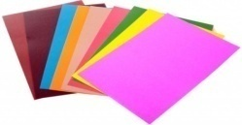  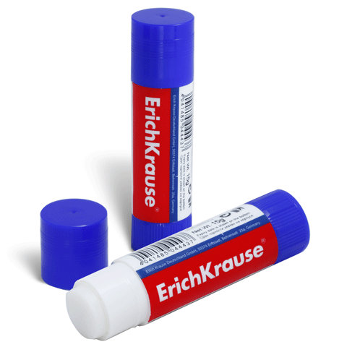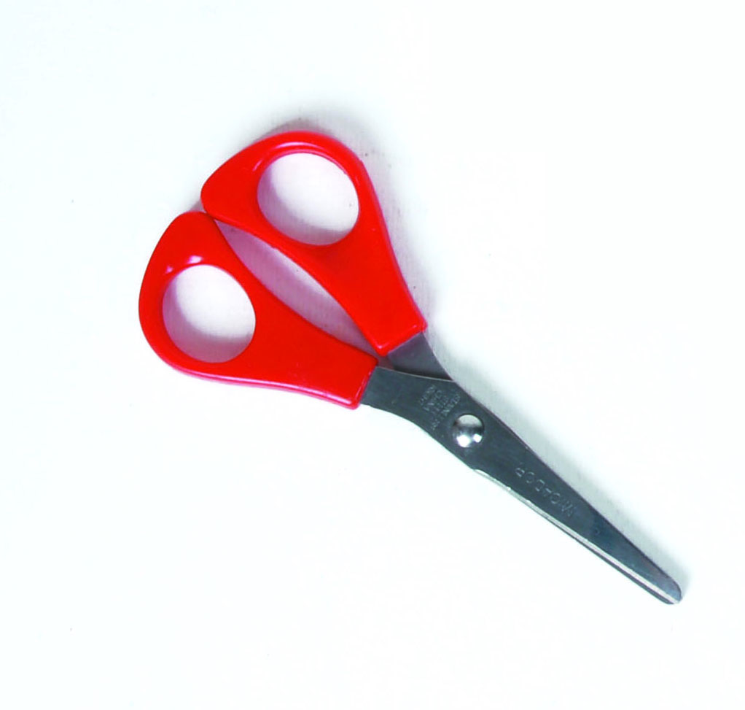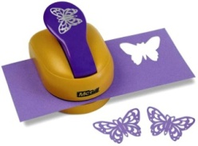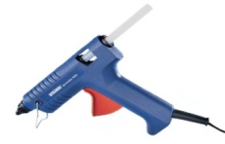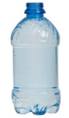 | - плотный картон;  - офисная бумага;  - бумага с рисунком;  - канцелярский нож;  - ножницы;  - ножницы фигурные;  - линейка;  - простой карандаш;  - фигурный дырокол;  - аксессуары;  - проволока;  - клей-карандаш;  - клеевой пистолет;  -пластиковая бутылочка.
2. | Из листа картона вырезать квадрат 27х27см. Расчертить квадрат на 9 квадратиков. | 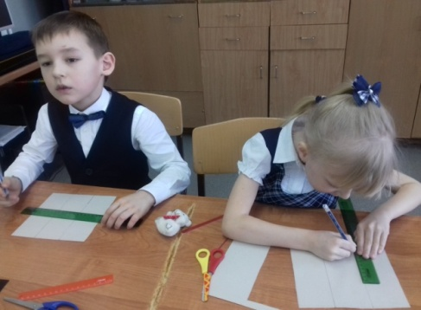 | Картон, карандаш, линейка, ножницы.
3. | Отрезать угловые квадратики. По линиям провести тупым краем ножниц. Согнуть боковые части вокруг середины, поднимая их вверх. | 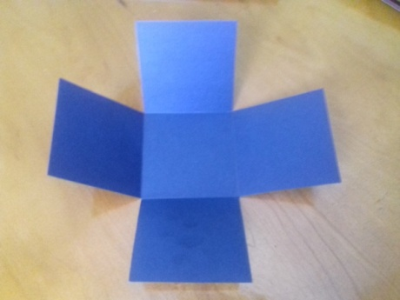 | Картон, ножницы.
4. | Для крышечки вырезать из той же плотной бумаги квадрат 15х15см. Провести линии по 3 см от края. Сделать надрезы и склеить. | 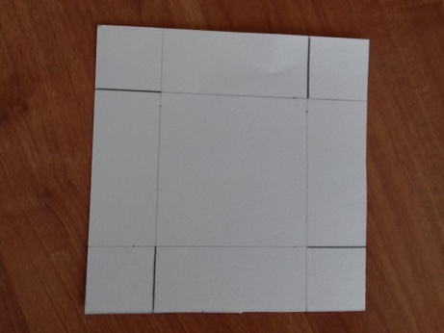  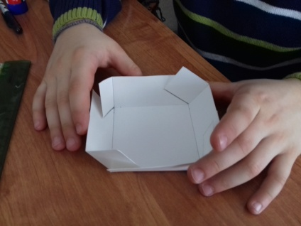 | Картон, карандаш, линейка, ножницы, клей.
5. | Вырезать из плотной бумаги квадраты со стороной 8,8 см (5 шт).  Оформить внутри и снаружи стенки коробочки. Главное не переборщить с аксессуарами. | 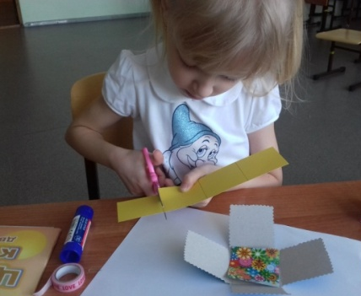  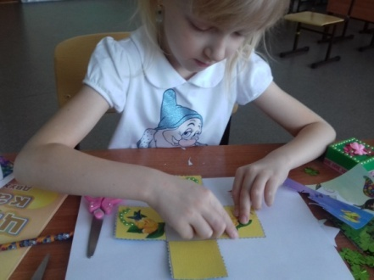 | Плотная бумага, клей, карандаш, линейка, ножницы, аксессуары (полубусинки, цветочки, бабочки, листочки и т.д.).
6. | Для изготовления объемных бабочек и цветов лучше всего воспользоваться фигурным дыроколом, а если нет, то вырезать по шаблону. | 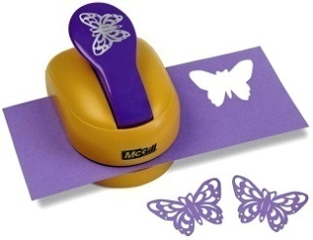  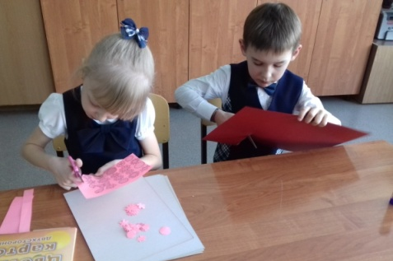 | Дырокол, шаблоны, ножницы.
7. | Прикрепить бабочек с помощью клеевого пистолета на полосках прозрачного жесткого пластика или на пружинках, чтобы при открывании крышки они «взлетали» вверх. Цветы прикрепить с помощью проволочки. | 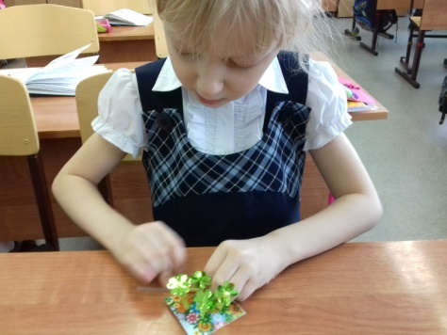  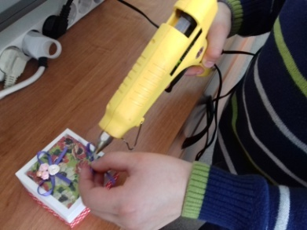 | Клеевой пистолет, полоски прозрачного пластика, проволока
8. | Сделать надрезы на картоне, который будем приклеивать на дно коробочки. Продеть прозрачные полоски, пружинки или проволочки через надрезы и загнуть. Приклеить картон вместе с полосками на дно коробочки. | 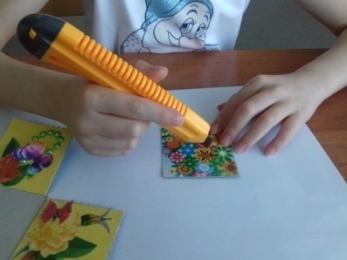  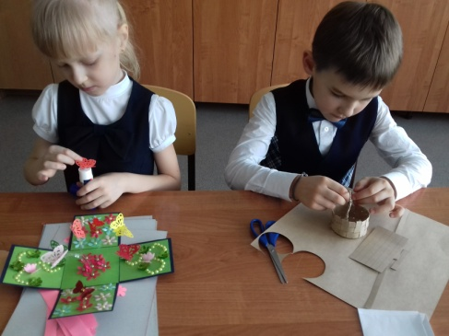 | Канцелярский нож, клей, прозрачные полоски, проволока.
9. | Оформить внешнюю  сторону крышечки. | 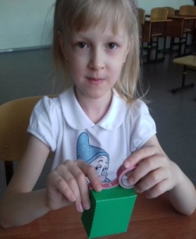 | Аксессуары, клей.
10 | Коробочка – сюрприз готова. | 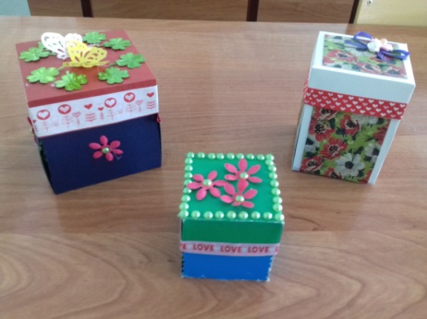 | 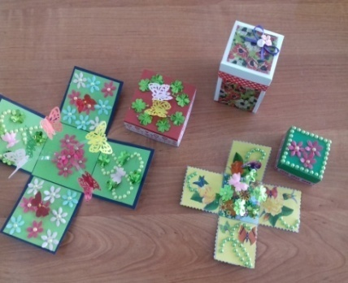
Заключение
Подводя итог своей работы, мы пришли к следующим выводам:
Если человек любит дарить подарки, значит - он способен преодолеть собственный эгоизм и умеет позаботиться о том, что нужно другим людям, об их пожеланиях и настроении.
Подарок должен быть выражением нашего хорошего отношения к человеку. Дорогому человеку не нужен самый дорогой подарок, но выбирать его и создавать надо с любовью и большой ответственностью. Мы уверены, что у нас это получилось.
Оригинальный подарок «коробочка – сюрприз» готов. Получилось очень красиво! Делать коробочку было совсем несложно и очень интересно. Нашей фантазии не было границ. В ходе работы мы познакомились с различными видами бумаги и разными техниками работы с бумагой и другими материалами. Мы довольны своей работой! Наши коробочки - сюрприз являются хорошим подарком. Думаем, они понравятся всем!
Друзья, давайте радовать друг друга!

Список источников информации
1. Список литературы
1.1. Пищикова Н. Г. - Работа с бумагой в нетрадиционной технике - Издательство: Скрипторий. - 2009г.
1.2. Проснякова Т.Н., Цирулик Н.А. - Технология. Уроки творчества. Учебник по труду. - Корпорация Федоров. - 2010 г. - 112 стр
1.3. Чепикова И. - Подарочные коробочки - Издательство: АСТ-Пресс, 2015 г.
2. Другие источники информации
2.1. stranamasterov.ru – «Страна Мастеров» – сайт о прикладном творчестве для детей и взрослых
2.2.http://pinme.ru/search/source/www.millionpodarkov.ru сайт «Миллион подарков»
2.3. http://ped-kopilka.ru/blogs/natalja-kozlova/porhayuschie-babochki.html
2.4. https://www.livemaster.ru/619972

Приложение 1
Результаты опроса

